L’Arte Interattiva di Sandro Tomassini alla Galleria Nazionale d’Arte Moderna e Contemporanea di Roma
Con la collaborazione di Tomassini Arredamenti per un nuovo spazio inclusivo e sensoriale
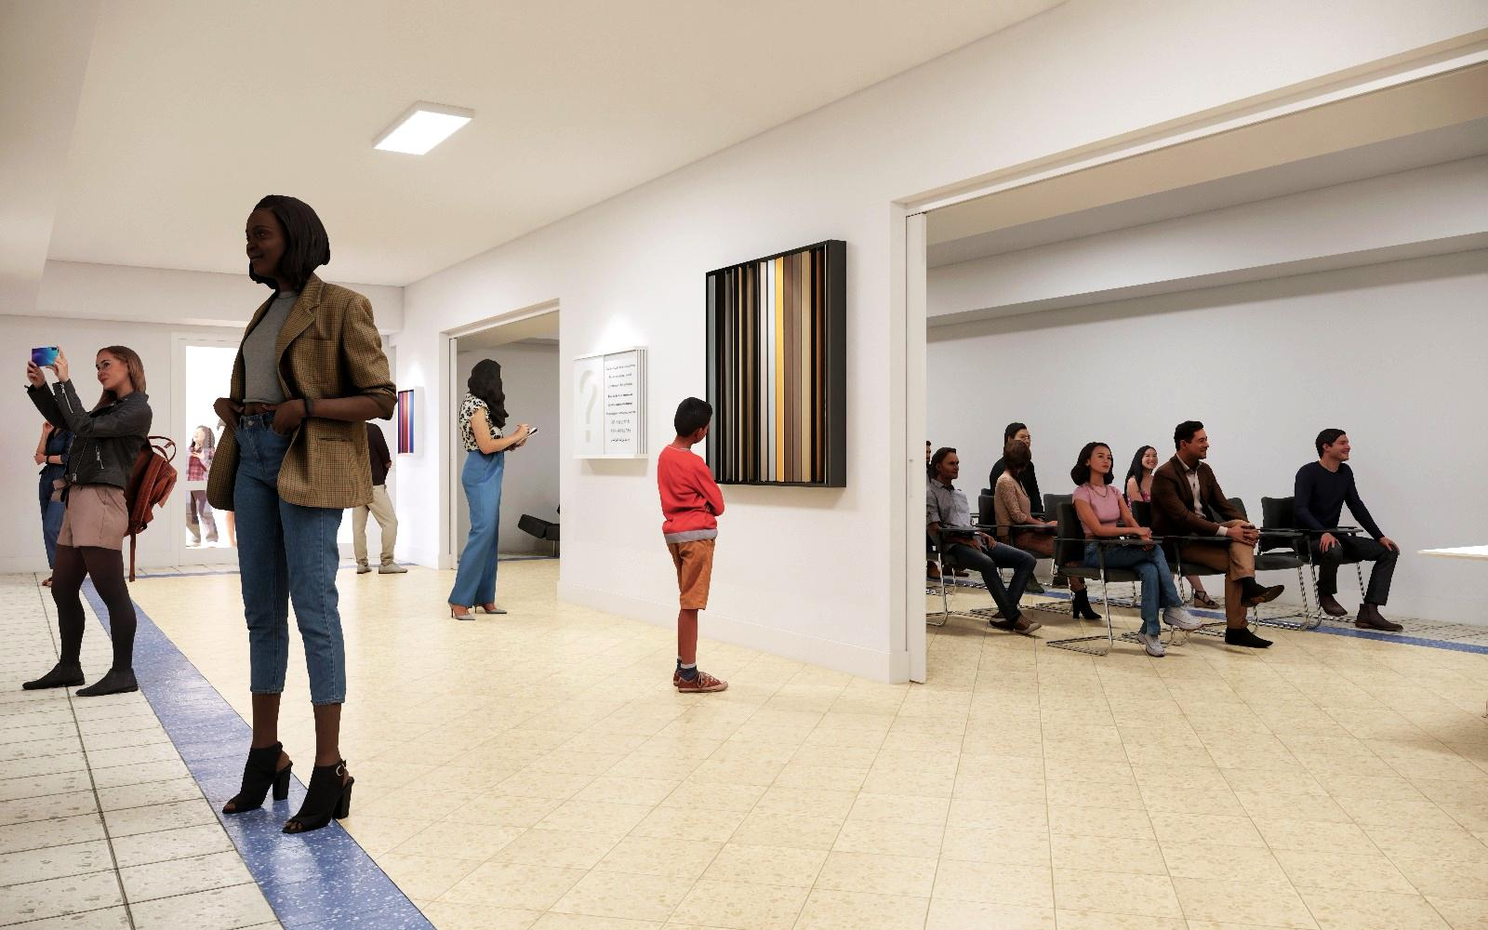
Alla Galleria Nazionale d’Arte Moderna e Contemporanea di Roma prende vita un progetto che trasforma l’arte in esperienza condivisa. Il 29 ottobre 2025 alle ore 17:00, negli spazi didattici del museo, sarà presentato al pubblico il nuovo percorso ideato dall’artista umbro Sandro Tomassini, alla presenza della direttrice Renata Cristina Mazzantini, della storica dell’arte Giovanna Coltelli e dello stesso artista.
Le opere cinetiche e interattive esposte invitano i visitatori, vedenti e non vedenti, a esplorare l’arte con le mani, con gli occhi e con l’immaginazione, attraverso un linguaggio in cui arte e design dialogano sul terreno dell’inclusione. Questo nuovo capitolo conferma il ruolo centrale dell’arte cinetica come ponte tra percezione, movimento e partecipazione collettiva.
Inclusione, design e arte cinetica: l’impegno culturale di Tomassini Arredamenti
Tomassini Arredamenti è partner attivo di questo progetto, contribuendo alla realizzazione dell’allestimento museale e portando nella galleria romana la propria esperienza nel campo del design contemporaneo e della progettazione accessibile. Da oltre cinquant’anni, l’azienda umbra promuove un approccio al design come valore culturale e sociale, sostenendo iniziative che abbattono le barriere sensoriali e favoriscono la partecipazione di tutti i pubblici.
«Per noi il design è cultura, è interazione, è connessione tra le persone e gli spazi che vivono. Siamo orgogliosi di sostenere un progetto che valorizza l’inclusione e permette al pubblico di diventare autore dell’esperienza artistica», dichiara Roberto Tomassini, CEO di Tomassini Arredamenti.
La collaborazione con la Galleria Nazionale d’Arte Moderna e Contemporanea consolida così il ruolo di Tomassini Arredamenti come punto di riferimento nella cultura del design Made in Italy, dove arte, sperimentazione e inclusione dialogano in una visione condivisa. Specializzata in brand iconici del design come Cassina, Poliform, Poltrona Frau e B&B Italia, Tomassini sviluppa progetti di interior design in Italia e nel mondo; in questa occasione, il team aziendale ha curato l’allestimento del museo romano, portando la propria esperienza progettuale al servizio di arte e accessibilità.
Arte cinetica e inclusione: un nuovo modo di vivere il museo
L’iniziativa nasce con una chiara vocazione inclusiva: le opere sono concepite per essere fruite anche da persone non vedenti o ipovedenti. Superfici tattili, materiali differenti e percorsi guidati stimolano il tatto e la memoria sensoriale, rendendo il museo uno spazio realmente aperto a pubblici diversi. Il progetto si inserisce nel più ampio impegno della GNAMC verso una cultura accessibile, che accoglie visitatori di ogni età e provenienza.
Le opere di Tomassini non si osservano soltanto: si vivono. Manipolare un modulo, spostare una forma, ruotare un pannello: ogni azione genera un risultato diverso, facendo di ciascun visitatore un co-autore. «Le mie opere danno la possibilità alle persone di interagire con esse, trasformandole e ricreandole. Da un’opera ne può nascere un’altra, frutto dell’esperienza individuale. È questo il senso profondo del mio lavoro: l’arte che genera altra arte attraverso il contatto umano», spiega l’artista.
Sandro Tomassini: Biografia dell'Artista
Sandro Tomassini (Ronciglione, 1945 – vive e lavora a Terni) è un artista e designer italiano la cui ricerca fonde arte cinetica e partecipazione. Dopo una lunga carriera nel settore della progettazione di mobili, con partecipazioni al Salone del Mobile di Milano negli anni ’70 e ’80, Tomassini si è dedicato alla sperimentazione artistica, portando nel suo linguaggio l’approccio progettuale del design.
Le sue opere sono state esposte negli anni in sedi prestigiose come Palazzo Reale, La Permanente e la Fabbrica del Vapore a Milano. La sua poetica si fonda sull’idea di un’arte da vivere, che si costruisce nel gesto e nella partecipazione, con una costante attenzione all’inclusione e al riuso di materiali non convenzionali.
Le opere in mostra alla GNAMC
Pannelli tattili, sculture cinetiche e installazioni interattive trasformano lo spazio museale in un’esperienza immersiva da vivere con tutti i sensi. Tra i lavori più significativi in mostra:
- 10 x 10: l’ordine geometrico che si apre al colore
- Problem Solving: gioco e riflessione in uno spazio modulare
- OTI – Oggetti Trasformabili Interattivi: forma, movimento e partecipazione
- Opera d’Arte Contemporanea: finalista Premio Arte Mondadori 2023
- Sondrat 1: tessuto interattivo della serie Immagini Variabili
- Vari Momenti di Tristezza: il colore come metafora di rinascita
- Linee e quadretti grigio e nero: ritmo visivo e purezza del segno
Maggiori informazioni:
Sandro Tomassini
Sito web: www.sandrotomassini.it
Email: sandro@tomassini.com
Telefono: +39 348 2538 710
Tomassini Arredamenti
Sito web: www.tomassini.com
Contatti stampa (referente: Angeluzzi Caterina): press@tomassini.com
+39 0744-305276

